2023日本のうたごえ
初参加大歓迎！
全国創作講習会in佐賀 速報
全国の皆さんにお知らせです！今年の全国創作講習会を佐賀で開催します！
佐賀では、2024年１１月２９日（金）～１２月１日（日）に日本のうたごえ祭典を開催します！そこで、今年の全国創作講習会は、その佐賀県で実施します！
間もなく「第１報」を発信しますが、その前に速報でお知らせです。
この間、何度も日本のうたごえ創作部と佐賀のうたごえのみなさんでzoom会議を行い、すでにいろんな意見、思いが出され、いよいよスタートしました！
「初めての人がほとんどなので、創作のイロハから教えてほしいね！」
「創作しない人も参加して、完成した作品をみんなで歌ってくれる人も集まってほしいね！」
「祭典テーマ《Love & Peace 未来のこどもたちへ～青い空 緑の大地 豊かな海～》が歌になったら！」
「去年の福島での講習会のように、リアルとzoom両方で、全国からたくさん参加者を集めたいね！」
「若者たちとつくる創作講習会にしたいね！」・・・話はどんどん盛り上がり、こんな速報ができました！
■２０２３日本のうたごえ全国創作講習会in佐賀はすごい！
日時：２０２３年１１月１１日（土）～１２日（日）
日うた佐賀祭典の１年前！
（１１/１０（金）オプショナルツアー予定）
⇒オプショナルツアーも計画中です。佐賀と言えば、
「吉野ヶ里遺跡」「有田焼・伊万里焼」「干潟の海～有明訴訟」
日うた祭典会場のSAGAアリーナにも近い！！
「玄海原発再稼働反対」「オスプレイ配備反対」・・・
会場：佐賀県青年会館＜宿泊型創作講習会です＞
サイト：http://www.s-seinen.com/index.php?FrontPage
住所：〒849-0923 佐賀県佐賀市日の出１丁目２１−５０ 電話：0952-31-2328
アクセス：佐賀市文化会館の横（市内のバスで移動可能）
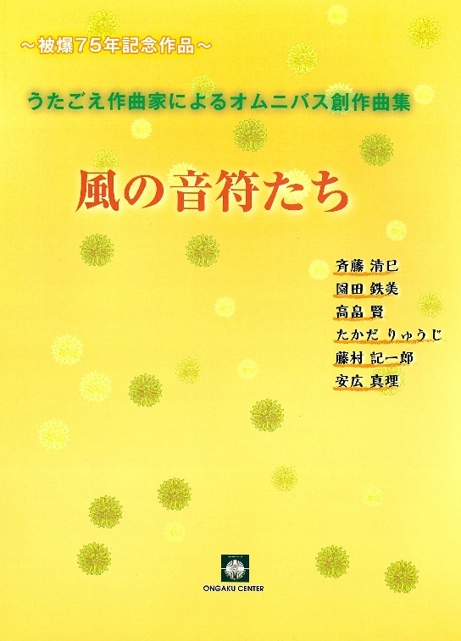
企画：今回の特別企画は、オムニバス創作曲集「風の音符たち」の作者たちが全員勢ぞろいするかつてなかった講座です！
斉藤清巳、園田鉄美、高畠賢、たかだりゅうじ、
藤村記一郎、安広真理に加えて、きむらいずみ、
7人が自らの創作体験を語ります！
日程案：下記は現在考えている概略です
１０日（金）午後、オプショナルツアー
夜、若者たちとのうたう会も模索中
１１日（土）午後開会
＜講座＞うたごえ創作活動家たちの
体験や想いを語る
その後＜持ち寄り詩・実作など＞
１２日（日）午前＜実作つづき＞
午後＜作品発表会＞
★お問い合わせは
日本のうたごえ全国協議会 〒169-0023 東京都新宿区大久保2-16-36
TEL：03-3200-0106 Mail：info@utagoe.gr.jp
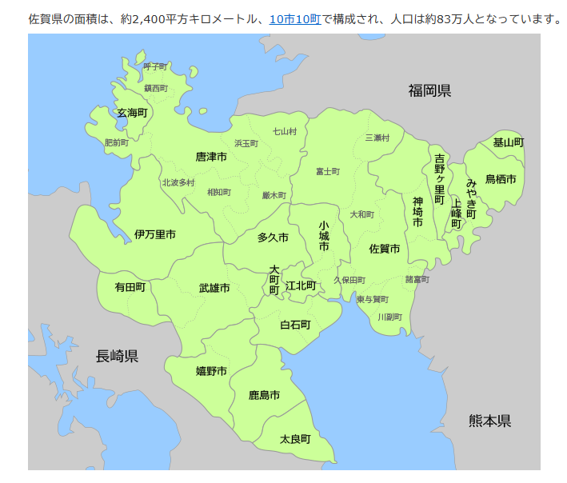
★佐賀県はこんな形です！どこに行ったことがありますか？初めて？
★昨年の創作講習会（５月福島）のあと「あれからあの歌は+この歌も」（７月）と題してzoomで開催したときのアフター記念写真です！いまは、こんなこともできて、創作って、
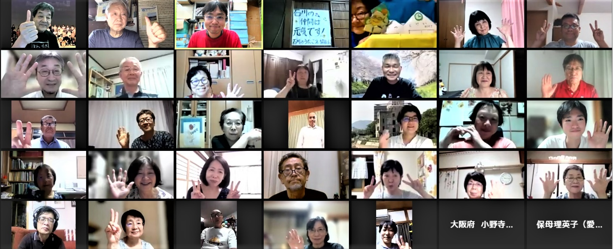
ホントに楽しいのです！

